使用有道翻译

键盘F12弹出浏览器控制台，笔记本键盘（Fn+F12）,找到网络
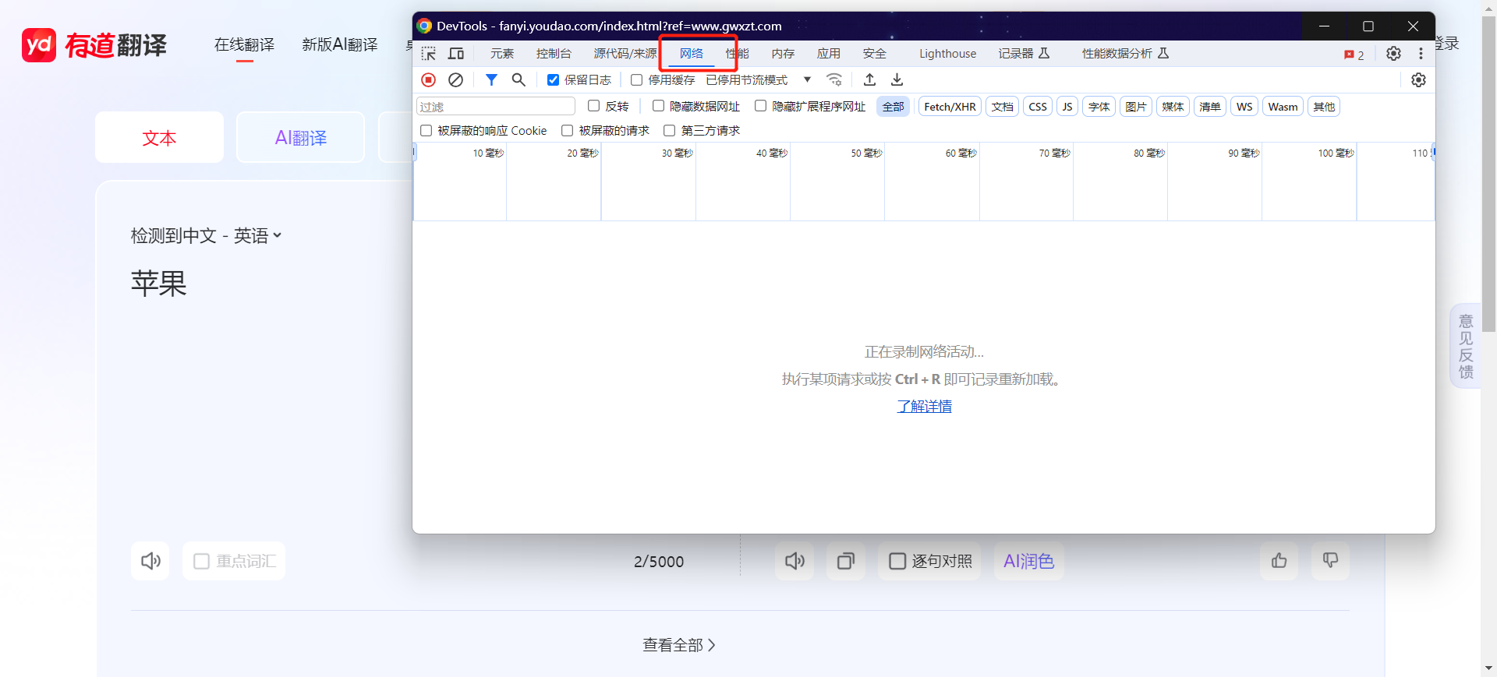
点击有道翻译的小喇叭，浏览器控制台出现请求
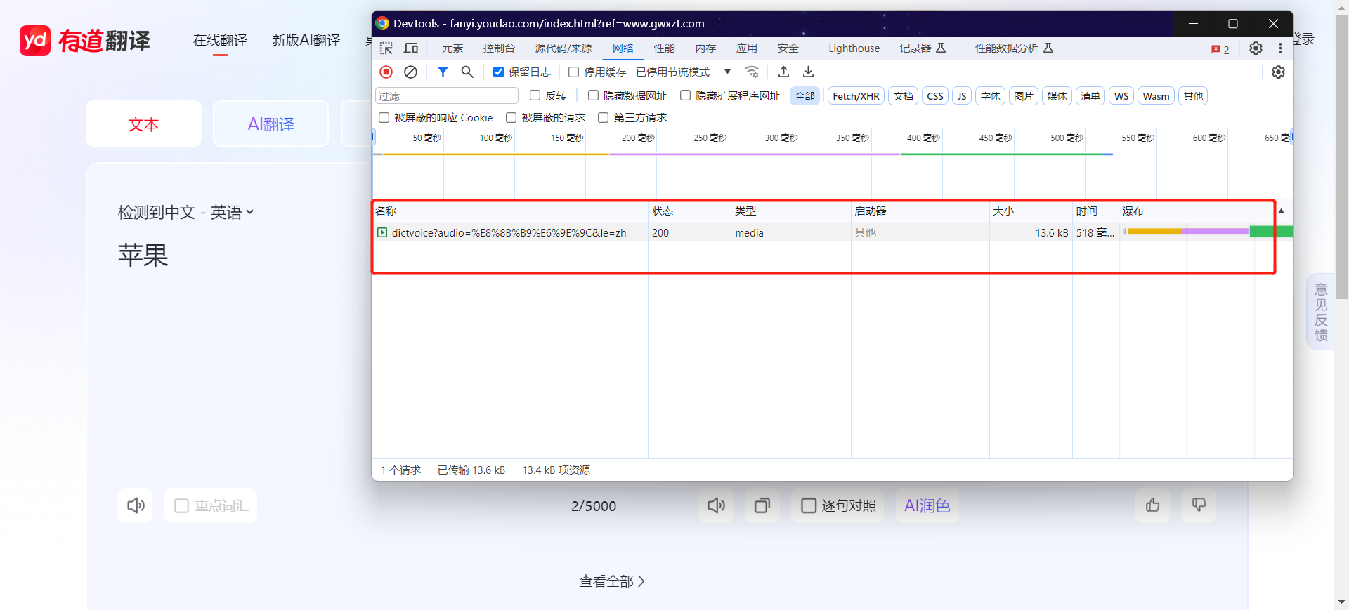、
点开请求
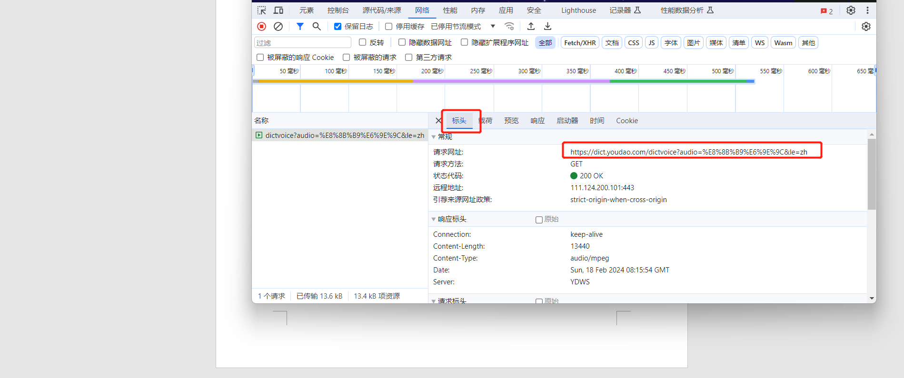
复制这个地址去浏览器打开就可以下载了


